200万4G低功耗机器规格书
- 产品外观
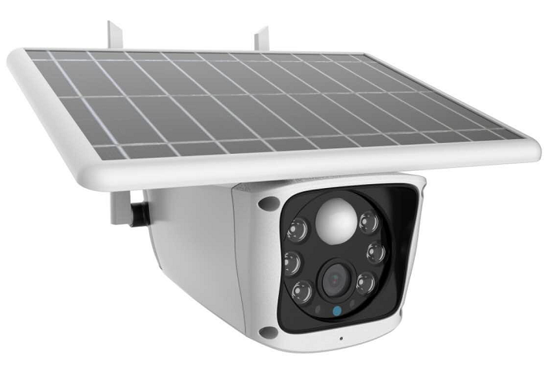
- 产品简介
200W4G低功耗机器采用高集成度的SOC处理器，极低功耗，超强稳定；支持H.265压缩算法，支持摄像机快速启动，支持支持手机远程唤醒和PIR报警唤醒；无用户连接和报警触发时，摄像机处于待机状态，有效的延长摄像机电池使用时间
- 产品主要特性
- 高灵敏度、高信噪 CMOS图像传感器
- 采用海思3516EV200处理芯片；
- 最高像素可达200W，最高分辨率可达1080P(1920x1080)
- 优化的H.265压缩算法，支持手机监看
- 支持报警录像上传FTP服务器
- 支持APP远程唤醒和PIR报警唤醒
- 支持太阳能充电，有效延长摄像机电池的使用时间
- 支持摄像机不休眠，长时间工作（需APP上设置）
- 支持红外灯和白光灯双光功能
- 支持PIR灵敏度设置（高、中、低三个等级）
- 支持报警录像时长设置（报警录像时长15秒和30秒可设）
- 支持Micro SD卡功能，最大支持128G Micro SD卡
- 支持手机回放SD卡录像

- 参数说明
型号:
操作系统 |  | LiteOS
主处理器 |  | 海思3516EV200
图像传感器 |  | 1/2.8”超低照度CMOS传感器
IRCUT |  | 支持
压缩标准
视频压缩算法 | H.265 Main Profile
音频压缩算法 | G.711
压缩传输码流 | 默认1536Kbps
图像
最大图像尺寸 | 1080P(1920x1080)
清晰度 | 第一码流：1080P（1920x1080）
清晰度 | 第二码流：Q720P（640x360）
视频帧率 | 1080P 20fps
字符叠加 | 支持OSD时间日期信息叠加
图像设置 | 亮度、对比度、饱和度、上下反转、左右镜像可调
摄像机功能
存储功能 | 最大支持128G Micro SD卡存储，不外接电源仅支持报警录像存储，外接电源支持报警和计划录像存储
报警联动 | 支持报警录像写入SD卡和录像上传到FTP服务器
报警录像时长 | 支持报警录像时长设置（15秒和30秒可设，默认15秒）
PIR灵敏度 | 支持PIR灵敏度设置（高、中、低三个等级）
灯板 | 支持红外灯和白光灯双光功能
太阳能充电板 | 功率5.5W/5V(连续10小时以上充足光照可充满四节电池)尺寸：255*195*10mm
摄像机唤醒 | 支持手机远程唤醒和PIR报警唤醒(满电状态，平均可唤醒6000次，每次工作时长15秒)  电池满电，休眠状态下，可待机60天
网络协议 | 支持TCP/IP，HTTP，TCP，ICMP，UDP，ARP, IGMP，SMTP，FTP，DHCP，DNS，DDNS，NTP，UPNP，RTSP
接口
音频输入 | MIC输入
音频输出 | 喇叭输出
网络接口 | 4G网络传输（支持移动、电信和联通卡）
一般规范
包装尺寸 | 255x185x30mm (长宽高）
重量 | 1.7kg
温度及湿度 | 0℃～+50℃ 10%～95%RH
电源 | 外接电源DC5V 1A，可装四节18650电池，电池电压：3.76～4.2V
功耗 | 2.9W

